（第三周）强化学习与仿真软件第五期实训营作业
CartPole 环境分析
姓名：____________ 学号：____________ 日期：2026 年 11 月
一、任务与交互流程（20 分）
1. 一句话问答（4 分）
策略输出的动作直接作用于哪个部件？（2 分）
直接作用于小车 cart
CartPole 任务希望小车和摆杆保持什么状态？（2 分）
答：小车始终停留在轨道范围内，同时把摆杆保持在竖直向上附近不倒下
2. 一个回合的交互流程图（12 分）
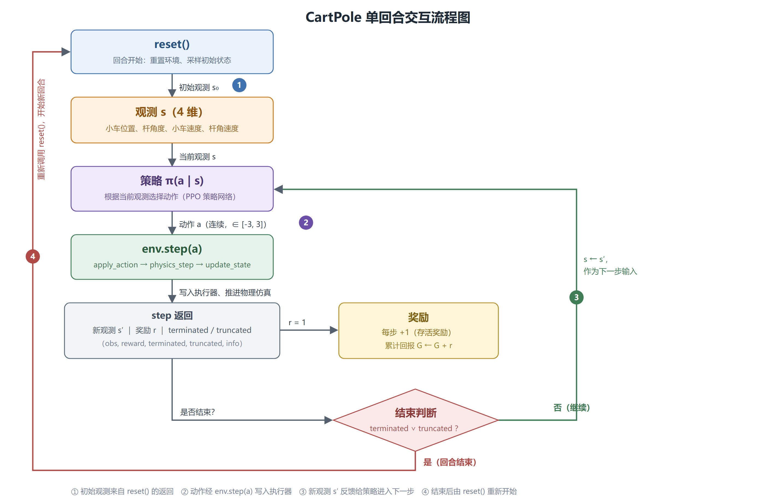
图 1 CartPole 单回合交互流程图（①–④ 对应下面四条关系）
四条关系标注核对：
① 初始观测从哪里来：来自 reset()。回合开始（init_state() 或回合结束后的 _reset_done_envs()）时调用 CartPoleEnv.reset(data)，采样初始状态并返回 obs，作为本回合的第一个观测。
② 动作传给了谁：传给环境。策略输出 a 交给 env.step(a)，NpEnv.step() 内部调用 apply_action() 把动作写入 state.data.actuator_ctrls，再由执行器作用到小车上。
③ 新观测怎样用于下一步：step() 返回的新观测 s′ 存入 state.obs，作为下一步策略 π(a|s) 的输入，如此循环直至回合结束。
④ 回合结束后怎样重新开始：结束判断成立后，NpEnv.step() 调用 _reset_done_envs()：清零步数 info["steps"]，对 done 的环境调用 reset() 重新采样初始状态，开始新回合。
3. terminated 与 truncated（4 分）
标志 | 含义（1 分） | CartPole 触发情形举例（1 分）
terminated | 回合因任务本身的终局条件而结束：MDP 进入终止状态，环境状态已不可恢复（失败/异常），之后不再产生有效后续。 | 摆杆倾角越界：|θ| > 0.2 rad（约 11.5°）；或小车位置越界：|x| > 0.8 m；或杆角度出现 NaN。
truncated | 回合因外部时间限制被截断：环境状态本身仍然正常，并不是任务失败，只是到达了时间/步数上限。 | 状态一切正常（杆未倒、车未越界），但回合步数达到 1000 步（10 s ÷ 0.01 s/步 = 1000 步）被强制截断。
二、八要素表（40 分）
要素 | 答案 | 来源
智能体 | ① 策略控制的对象：执行器 slide（motor）输出的控制量，最终作用在小车 cart 的 slider 滑动关节上。  ② 策略接收 4 维观测 [x, θ, ẋ, θ̇]，输出 1 维连续动作 a ∈ [-3, 3]。 | tasks/cartpole.py __post_init__()
环境 | ① 仿真场景主要对象：地面 floor、导轨 rail、小车 cart（slide 关节 slider，行程 ±1 m）、摆杆 pole（hinge 关节，±90°）、执行器 slide（gear=100）。  ② 场景文件由 CartPoleEnvCfg.model_file 指定为同目录 cartpole.xml，在 NpEnv.__init__() 中由 mtx.load_model(cfg.model_file) 加载。 | np/env.py NpEnv.__init__()  cartpole.xml
观测 | ① 观测向量共 4 维。  ② 分量顺序与含义：[0] 小车位置 x（m）；[1] 摆杆角度 θ（rad）；[2] 小车速度 ẋ（m/s）；[3] 摆杆角速度 θ̇（rad/s）。注意：本仓库顺序是“先 2 个位置、后 2 个速度”，与经典 Gym 的 [x, ẋ, θ, θ̇] 不同。 | cartpole_np.py update_state()  obs = np.concatenate([dof_pos, dof_vel])
动作 | ① 1 维连续动作，取值范围 [-3, 3]（Box(-3.0, 3.0, (1,), float32)）。  ② 作用于小车的 slider 滑动关节，物理量是执行器控制量 ctrl；经 gear=100 缩放后成为作用在小车上的水平推力 F = 100·ctrl ∈ [-300, 300] N。 | cartpole_np.py __init__()  cartpole_np.py apply_action()  cartpole.xml
奖励 | ① 每步固定 +1：reward = np.ones((num_envs,))，与状态无关，也不考虑折扣。  ② 鼓励“存活”行为：回合越长累计回报越大 ⇒ 策略必须尽量推迟失败（杆不倒、车不出界）。 | cartpole_np.py update_state()
初始状态 | ① 位置和角度：小车 x = 0 m、摆杆 θ = 0 rad（竖直向上），各叠加 U(-0.01, 0.01) 均匀噪声。  ② 速度：ẋ = 0 m/s、θ̇ = 0 rad/s，各叠加 U(-0.01, 0.01) 均匀噪声。 | cartpole_np.py reset()  cfg.py reset_noise_scale=0.01
终止条件 | ① 失败终止（terminated）：|θ| > 0.2 rad；x < -0.8 m 或 x > 0.8 m；θ 为 NaN。  ② 时间截断（truncated）：max_episode_seconds = 10 s，换算 max_episode_steps = int(10 / 0.01) = 1000 步（ctrl_dt = 0.01 s/步）。 | cartpole_np.py update_state()  np/env.py _update_truncate()  base.py EnvCfg.max_episode_steps  cfg.py CartPoleEnvCfg
域随机化 | ① 被随机设置的是 2 个自由度的位置（x、θ）和速度（ẋ、θ̇）：各叠加 U(-0.01, 0.01) 均匀噪声（reset_noise_scale = 0.01）。物理参数（质量、摩擦等）未随机化。  ② 在每次 reset() 时重新采样；回合结束后由 _reset_done_envs() 对 done 的环境立即调用 reset() 重新采样。 | cartpole_np.py reset()  np/env.py _reset_done_envs()  cfg.py CartPoleEnvCfg
三、代码阅读（40 分）
1. 观测（10 分）
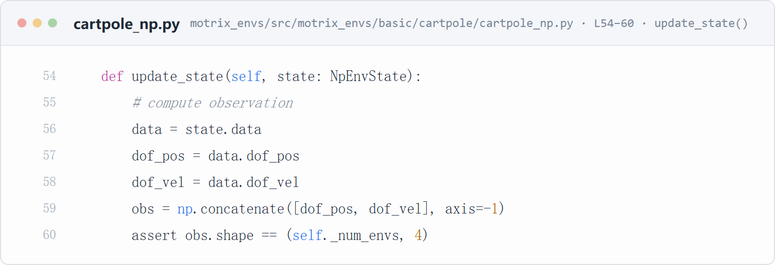
图 2 观测向量的生成代码（cartpole_np.py · update_state() · L54–60）
按实际顺序列出各分量（2 分）：
1. 小车位置 x（slider 关节位置）
2. 摆杆角度 θ（hinge 关节角度）
3. 小车速度 ẋ（slider 关节速度）
4. 摆杆角速度 θ̇（hinge 关节角速度）
各分量物理含义与单位（3 分）：
分量 | 物理含义 | 单位
1 | 小车位置：小车沿 x 轴（导轨方向）偏离原点的距离 | 米（m）
2 | 摆杆角度：摆杆相对竖直向上方向的偏转角（绕 y 轴） | 弧度（rad）
3 | 小车速度：小车沿导轨方向的线速度 | 米/秒（m/s）
4 | 摆杆角速度：摆杆角度对时间的导数 | 弧度/秒（rad/s）
维度核对（2 分）：
各分量维度相加：2（位置 dof_pos）＋ 2（速度 dof_vel）＝ 4；
与代码对照：observation_space = Box(-inf, inf, (4,), float32)，二者一致；且代码中 assert obs.shape == (num_envs, 4) 做了运行时校验。
2. 动作（10 分）
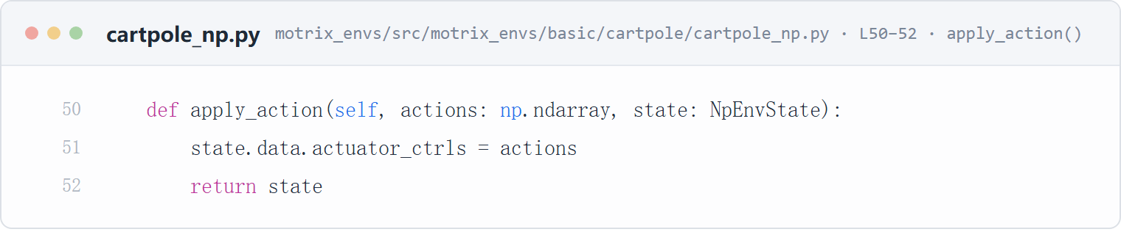
图 3 把动作传入仿真的代码（cartpole_np.py · apply_action() · L50–52）
动作控制的部件与物理量（3 分）：控制部件是小车（slider 滑动关节）；策略输出的是执行器控制量 ctrl ∈ [-3, 3]，经执行器 gear = 100 缩放后，实际物理量是作用在小车上的水平推力 F = 100 × ctrl ∈ [-300, 300] N。
动作从策略输出到执行器的完整路径（4 分）：
策略输出 a（GaussianMixin，无输出激活、output_scale = 1.0）
→ 【clip_actions = False，策略侧不裁剪】
→ wrap_np.py step()（仅 torch → numpy，无裁剪/缩放）
→ NpEnv.step() → apply_action()：actuator_ctrls = actions（无裁剪、无缩放）
→ 仿真引擎执行器：ctrlrange“-3 3”+ ctrllimited“true”（硬裁剪到 ±3）→ gear“100”（×100 缩放）
→ 执行器 slide（joint=slider）→ 物理量：小车水平推力 F ∈ [-300, 300] N
三处检查：
apply_action()：无裁剪、无缩放——函数体只有一行赋值 state.data.actuator_ctrls = actions（图 3，L50–52）。
cartpole.xml 中 ctrlrange 与 gear：有裁剪、有缩放。ctrlrange="-3 3" 且 ctrllimited="true"，超过 ±3 的控制量在引擎侧被硬裁剪；gear="100" 把控制量缩放为力，F = 100 × ctrl（N）。
训练配置中的 clip_actions：显式设为 False（策略与价值网络都是），策略输出侧不做裁剪；SKRL 配置类默认值同样是 False。因此整条链路中真正生效的裁剪只有 XML 的 ctrlrange，实际进入仿真的控制量始终 ∈ [-3, 3]。
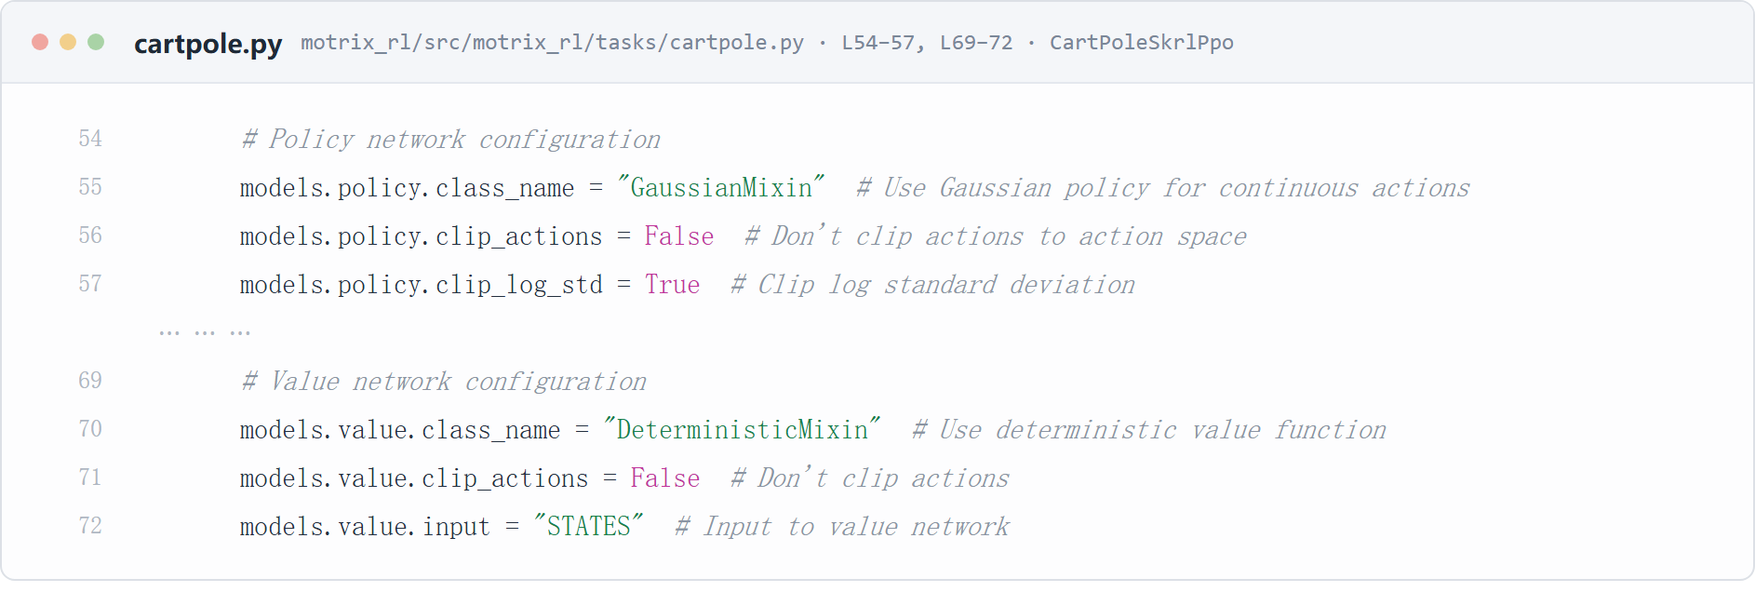
图 4 clip_actions = False（tasks/cartpole.py · CartPoleSkrlPpo · L56、L71）
3. 奖励（10 分）
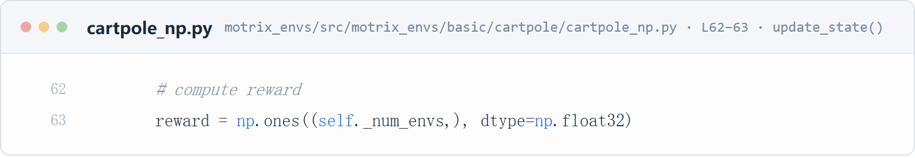
图 5 单步奖励代码（cartpole_np.py · update_state() · L62–63）
累计奖励计算（4 分）：每步奖励恒为 1，不考虑折扣，累计奖励 = 存活步数 × 1：
持续 20 步：20 × 1 = 20； 持续 80 步：80 × 1 = 80。
为何能鼓励保持平衡（4 分）：奖励与状态无关，每步恒为 +1，累计回报就等于存活步数；而一旦杆倾角超过 ±0.2 rad 或小车越出 ±0.8 m，terminated 成立、回合立即结束，奖励流被切断。所以策略想拿到更高回报，唯一途径就是推迟失败——保持杆尽量直立、让小车留在边界内。这种“存活奖励”把“保持平衡”隐式写进了回报，无需手工设计角度/位置的惩罚项。
（补充）它只关心存活时长，不区分“稳在中央”与“贴着边界晃”；若要更稳的行为需额外 shaping，本题代码未实现。
4. 终止与截断（10 分）
情形 | 分类 | 代码判据数值
① 杆角度越界 | 失败终止（terminated） | np.abs(angle) > 0.2（rad，约 ±11.5°）
② 小车位置越界 | 失败终止（terminated） | cart_pos < -0.8 或 cart_pos > 0.8（m）
③ 状态正常但超时 | 时间截断（truncated） | info["steps"] >= 1000；换算：max_episode_seconds = 10 s ÷ ctrl_dt = 0.01 s/步 = 1000 步
①② 两种情形都是任务定义的失败终止：即使未超时、其他状态正常，只要越界就 terminated；③ 是外部时间限制：状态正常但步数达到 1000 步（10 秒）被截断，不是任务失败。
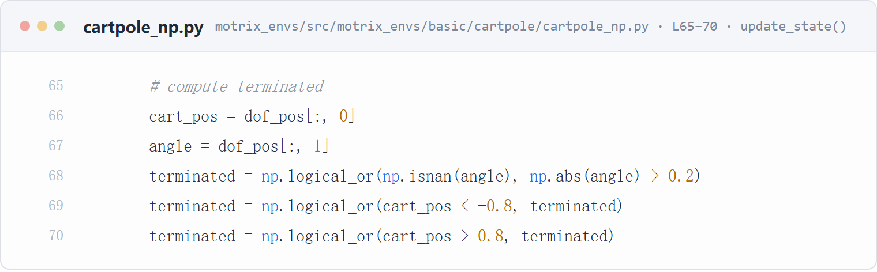
图 6 失败判定代码（cartpole_np.py · update_state() · L65–70）
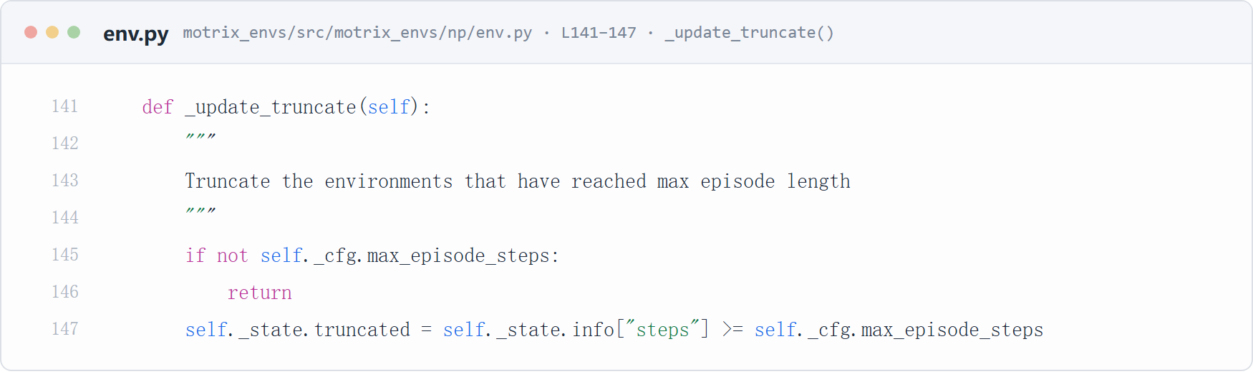
图 7 超时截断代码（np/env.py · _update_truncate() · L141–147）
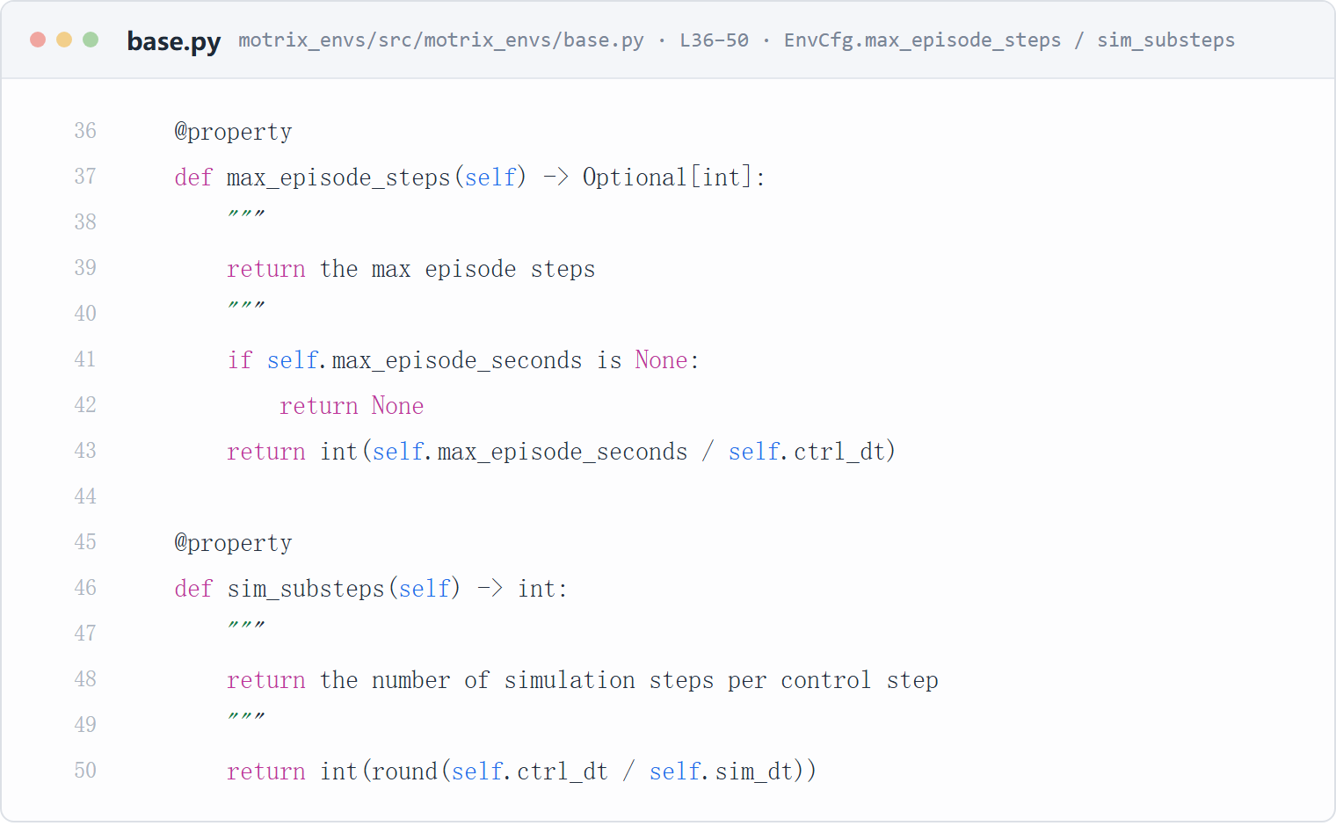
图 8 步数换算：10 s ÷ 0.01 s = 1000 步（base.py · EnvCfg · L36–43）
回合结束后由谁重置（2 分）：由环境基类 NpEnv 负责——step() 在返回前调用 _reset_done_envs()（np/env.py step()），它对 done = terminated ∨ truncated 的环境清零步数并调用 CartPoleEnv.reset(data) 重新采样初始状态；首次进入环境时由 init_state() 调用同一个 reset()。
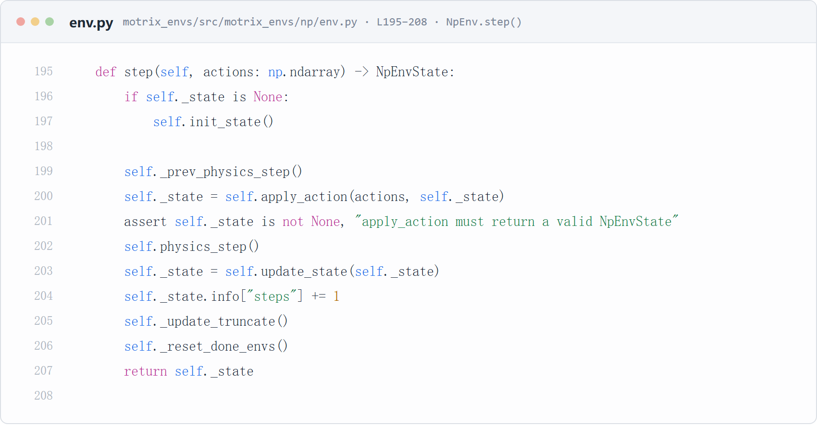
图 9 回合结束后的自动重置（np/env.py · NpEnv.step() · L195–208）

